БГТУ

Кафедра полиграфического оборудования и систем обработки информации

«Лабораторная работа №10. Счётчики»

Выполнила студентка 2 курса 6 группы

Артём Елизавета Владимировна

Минск, 2021

**Теоретическая часть**

Счётчики – устройство, определяющее число поступивших импульсов.

Суммирующий счётчик – счётчик, осуществляющий суммирование поступающих импульсов.

Вычитающий счётчик – счётчик, осуществляющий вычетание поступающих импульсов.

Реверсивный счётчик – счётчик, осуществляющий как вычетание, так и сумму поступающих сигналов.

Двоичный счётчик – счётчик, представляющий результат счёта в двоичном виде.

Шеснадцатиричный счётчик – счётчик, представляющий результат счёта в шестнадцатиричном виде.

**Практическая часть**

Схема испытания десятичного счетчика:

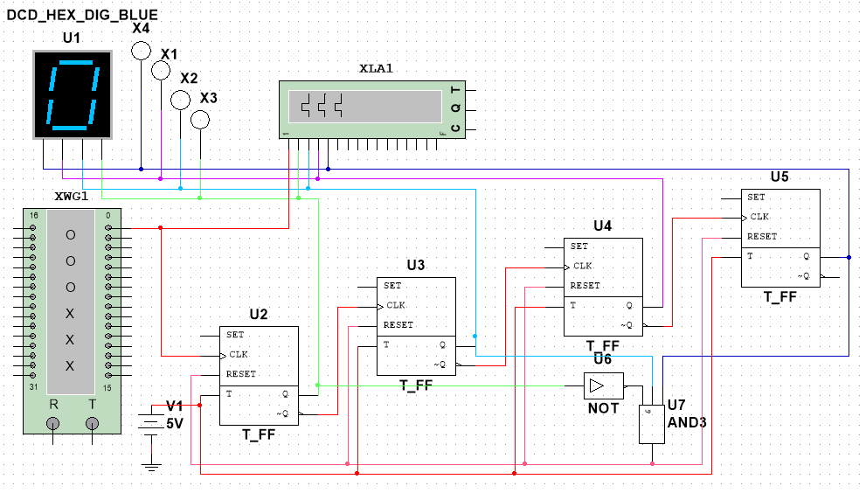

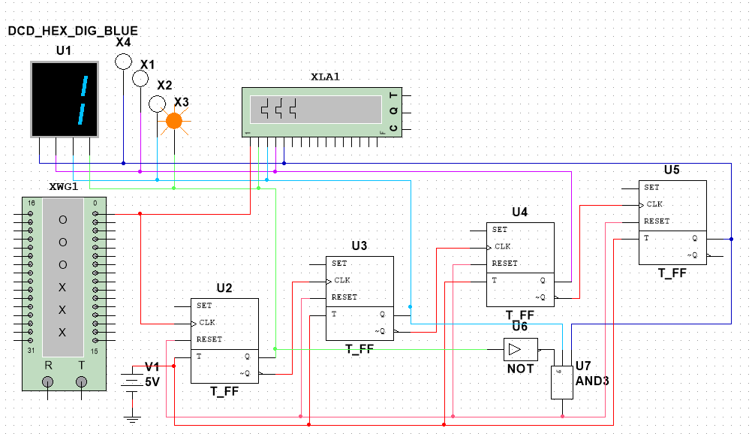

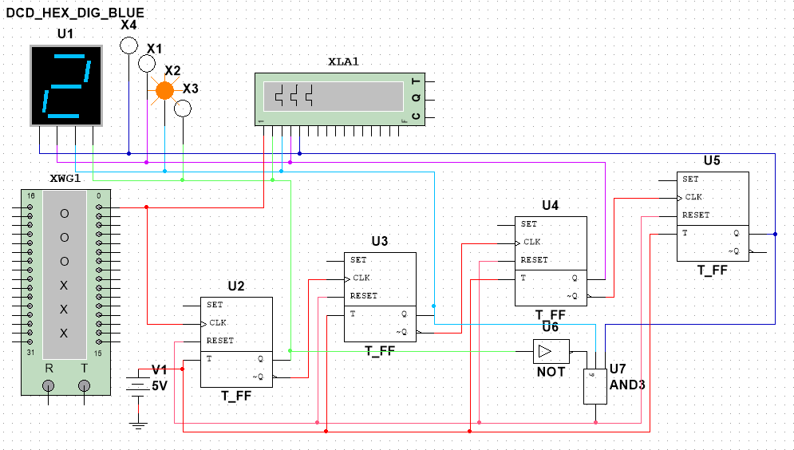

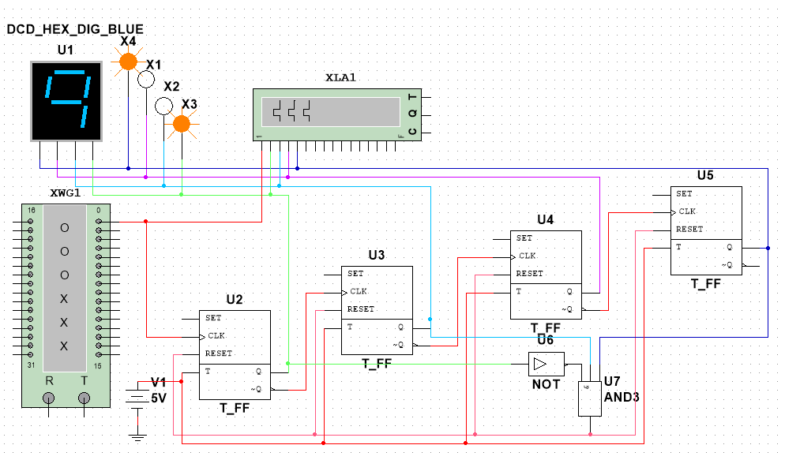

Схема испытания суммирующего счетчика:

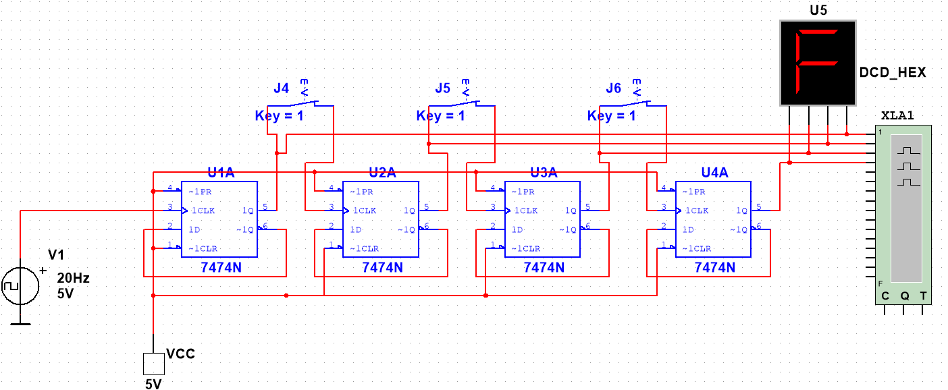

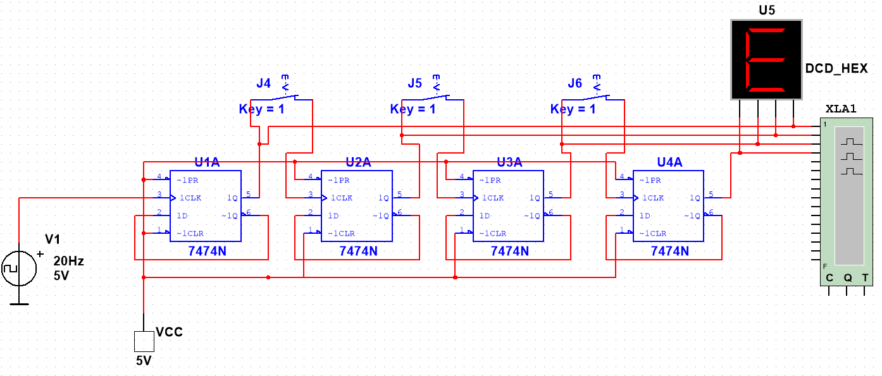

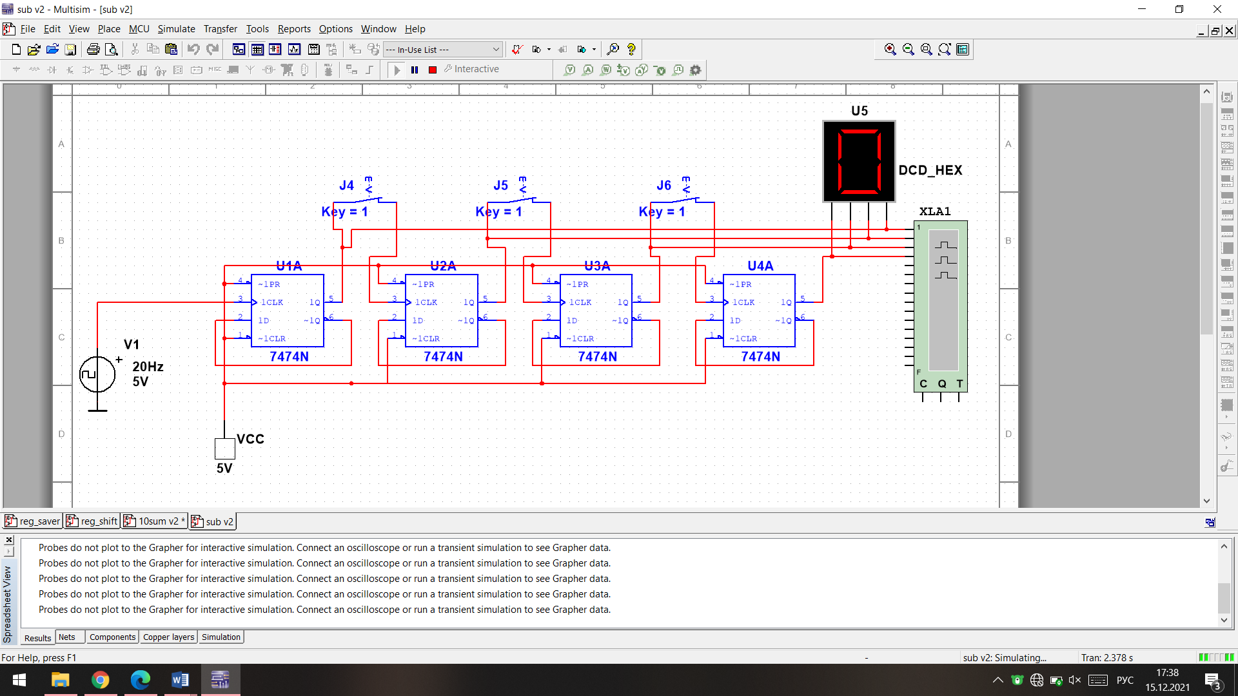

Схема испытания вычитающего счетчика:

